El sector bancario de la UE no está alineado con los objetivos de reducción del riesgo climático

Publicado el 3 de febrero de 2024 por Editor
La Autoridad Bancaria Europea (EBA) publicó recientemente un informe en el que destaca los riesgos que supone para los bancos la desalineación de las carteras de financiación con los objetivos climáticos de la UE. La transición hacia una economía descarbonizada introduce riesgos significativos que afectan las carteras de crédito y los riesgos operativos, de mercado y de liquidez de las instituciones financieras.
El informe enfatiza que las corporaciones en sectores intensivos en energía o CO2 pueden enfrentar una reducción de la competitividad, particularmente aquellas que tardan en adaptarse a una economía descarbonizada. Con la posibilidad de una transición abrupta y cambios regulatorios significativos sobre la mesa, las entidades con altas emisiones de carbono podrían enfrentar altos riesgos.
La EBA tiene como objetivo cuantificar los riesgos de transición calculando la diferencia entre la proyección de producción de una corporación y los objetivos de descarbonización de la UE. Encontró que casi todos los bancos de la UE (90%) no estaban alineados, y un preocupante 70% enfrentaba un riesgo elevado.
El informe aboga por la evaluación de la alineación como una herramienta valiosa para que los bancos identifiquen a los clientes con los mayores riesgos de transición. Los bancos dentro del alcance de los ITS de la EBA sobre divulgaciones del Pilar 3 sobre riesgos ambientales, sociales y de gobernanza (ESG) deben revelar la alineación de sus carteras de crédito para fines de 2024.
Los requisitos de informes de sostenibilidad de la UE, como el próximo CSRD, tienen como objetivo encaminar a las empresas en el camino hacia el cero neto. Junto con los informes de alineación, los informes ESG digitales cada vez más mejorados en general en Europa ayudarán a los bancos y otros inversores a comprender el impacto climático de las entidades.
Para obtener más detalles, explore el informe completo aquí.
BANCA EBA Riesgo ESG

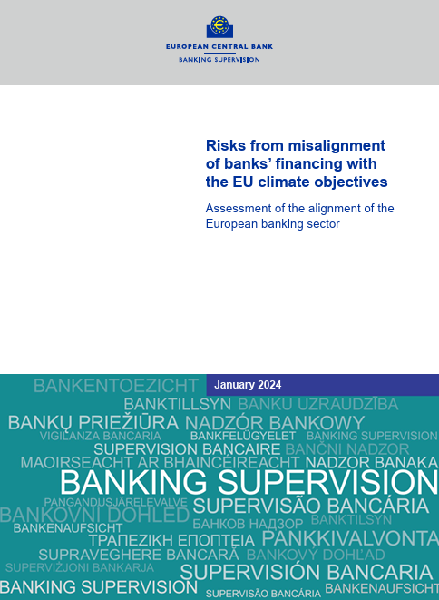
Riesgos derivados de la desalineación de la financiación de los bancos con los objetivos climáticos de la UE

Evaluación de la armonización del sector bancario europeo

Resumen ejecutivo
Los riesgos derivados de la transición hacia una economía descarbonizada pueden tener un efecto significativo en la cartera de crédito de una entidad financiera. Estos riesgos de transición son impulsores del riesgo de crédito, de mercado, operativo y de liquidez. Las empresas de los sectores intensivos en energía o en CO2 a los que las entidades financieras conceden crédito podrían experimentar una reducción de la competitividad a medida que se produzca la transición hacia una economía descarbonizada. Este es especialmente el caso de las empresas que no se han esforzado por adaptarse a una economía descarbonizada. La reducción de la competitividad de una empresa en el mercado puede ser el resultado de precios más altos del carbono, una mayor dependencia de los precios de la energía, la variación de activos, regulaciones ambientales más estrictas y cambios en las preferencias de los consumidores, lo que en última instancia conduce a un aumento de su riesgo de impago. El riesgo de impago es mayor en un escenario de transición retrasada, que requeriría una acción gubernamental abrupta y un ajuste rápido por parte de las empresas. Este tipo de impagos pueden dar lugar a pérdidas adicionales inesperadas para las instituciones financieras. Además, muchas instituciones financieras dependen en gran medida de la concesión de créditos a empresas de sectores de gran consumo de energía, que generan la mayor parte de sus ingresos por intereses. Por ello, es fundamental que las entidades financieras evalúen los riesgos derivados de la transición hacia una economía descarbonizada. Los riesgos de transición no solo están presentes en la cartera de crédito de una entidad, sino que también pueden afectar a sus tenencias de valores. Este informe se centra en los riesgos de transición derivados de las carteras de crédito de los bancos.
Si la transición hacia una economía descarbonizada se vuelve desordenada, habrá una creciente necesidad de cuantificar los riesgos de transición en las carteras de crédito de los bancos. La evaluación de alineación mide la diferencia entre la proyección de producción de una empresa y los objetivos establecidos en el marco de una trayectoria de descarbonización. Cuando una empresa está desalineada, está ajustando su producción más lentamente de lo requerido en el marco de la vía de descarbonización. La evaluación de la alineación es ampliamente reconocida como un método útil para cuantificar los riesgos de transición en una cartera de crédito, junto con técnicas como el análisis de escenarios, las pruebas de resistencia, el análisis de exposición y la determinación de las emisiones financiadas. Si bien estos otros métodos dan una indicación de la intensidad de carbono de una cartera de crédito en un momento determinado, la evaluación de la alineación proporciona información sobre si las empresas de una cartera de crédito se están moviendo hacia una producción baja en carbono. Tanto los bancos como las autoridades reguladoras y supervisoras están adoptando actualmente la evaluación de la alineación como herramienta para evaluar los riesgos y explorar estrategias que tengan un impacto positivo en el clima. La adopción de la evaluación de la alineación está cada vez más impulsada por su naturaleza prospectiva y su capacidad para tener en cuenta la capacidad de una empresa para alinear sus capacidades de producción con la transición. Los supervisores también están utilizando la evaluación de la alineación, como demostró el Banco Central Europeo (BCE) en su revisión temática de 2022 sobre los riesgos relacionados con el clima y el medio ambiente realizada. Este enfoque proporcionó información clave sobre la capacidad de los bancos para evaluar el riesgo de transición dentro de sus procesos de gestión del riesgo de crédito.
Sobre la base de datos prospectivos de producción de activos dentro de los sectores más afectados por el cambio hacia una economía baja en carbono, este informe evalúa el riesgo derivado de la (des)alineación de la financiación de los bancos con los objetivos políticos de la UE. Se lleva a cabo una evaluación de alineación utilizando la metodología de código abierto de la Evaluación de la Transición de Capital del Acuerdo de París (PACTA, por sus siglas en inglés) para determinar las tasas de alineación de todo el banco. Se evalúan los riesgos de transición para quince tecnologías diferentes en seis sectores clave de transición, que en conjunto representan alrededor del 70% de las emisiones de CO2. Estos sectores serán los que experimentarán la mayor parte del proceso de transición y, por lo tanto, se ha determinado que tienen los riesgos de transición más pronunciados. Al basarse en los planes de producción de las empresas, la metodología PACTA tiene un horizonte prospectivo de cinco años. Esto indica si una empresa está haciendo la transición hacia una producción baja en carbono o, más bien, si continúa con tecnologías intensivas en carbono y el grado en que el ritmo de la transición es coherente con un objetivo político determinado. La alineación se mide comparando la tasa de cambio en el despliegue de la tecnología con la tasa de cambio requerida en el marco de una trayectoria de descarbonización. En el marco de PACTA, se pueden aplicar diversas vías en función del objetivo. La Ley Europea del Clima1 exige que la Unión Europea (UE) alcance la neutralidad de carbono para 2050. La vía de descarbonización "Net Zero Emissions by 2050" de la Agencia Internacional de la Energía está alineada con este objetivo y puede servir de referencia para que el sector energético mundial alcance las cero emisiones netas de CO2 en 2050. Para evaluar y comparar la alineación a nivel de banco, las (des)alineaciones a nivel tecnológico de PACTA se agregan para presentar una tasa de alineación neta para un banco determinado. En el futuro, este enfoque de la evaluación de la alineación podría seguir desarrollándose para abarcar una gama más amplia de sectores, como el transporte marítimo y la aviación, así como otros tipos de riesgo, por ejemplo, el riesgo de mercado.
El sector bancario de la zona del euro muestra un desajuste sustancial y, por lo tanto, puede estar sujeto a mayores riesgos de transición, y alrededor del 70 % de las entidades de crédito también están sujetas a un elevado riesgo de reputación y litigios. Esto puede comprobarse aplicando la evaluación de la alineación al sector bancario de la zona del euro2 utilizando los datos de AnaCredit para las carteras de préstamos de las entidades financieras y el conjunto de datos de activos físicos emparejados con valores (PAMS) del proveedor Asset Impact. Alrededor del 5% del crédito a empresas no financieras se concede a los seis sectores en transición analizados. La metodología también puede extenderse a otros sectores y, por lo tanto, puede abarcar un mayor porcentaje de las carteras de crédito de las instituciones financieras. Además, la exposición de los bancos a contrapartes desalineadas puede aumentar en más de un 50 % si se utilizan plenamente las líneas de crédito a estas contrapartes. Sobre la base de los seis sectores analizados, ya es evidente que existe una necesidad apremiante de una transformación significativa de las infraestructuras productivas de la zona del euro financiadas por las entidades de crédito de la zona del euro en términos de alineación con los objetivos establecidos en el Acuerdo de París. El gráfico 1 ilustra que, entre las 95 entidades significativas analizadas, un asombroso 90% se encuentra desalineado, con diferentes niveles de exposición y desalineación. Todos estos bancos podrían experimentar riesgos de transición, principalmente en forma de riesgo crediticio elevado, ya que la competitividad de las empresas a las que conceden crédito se vería reducida, lo que daría lugar a posibles pérdidas crediticias como resultado de la mayor probabilidad de impago. Además, siete de cada diez bancos están expuestos a un riesgo legal elevado, ya que se han comprometido con el Acuerdo de París, pero su cartera de crédito no está alineada con él. Además, algunas de las carteras de crédito más desalineadas tienen una exposición relativamente elevada en comparación con su capital CET1, lo que sugiere un impacto potencial en la solvencia de las entidades emisoras de crédito.
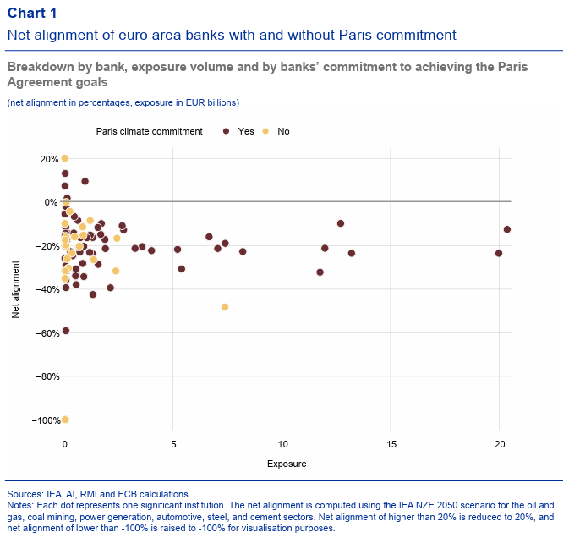
Un análisis más profundo revela los factores subyacentes que contribuyen al elevado riesgo de transición en las carteras de crédito, que se deriva en gran medida de la financiación de contrapartes que son demasiado lentas para eliminar gradualmente sus capacidades de producción con altas emisiones de carbono o demasiado lentas para desarrollar su capacidad de producción de energía renovable. Los bancos están otorgando préstamos más grandes a corporaciones desalineadas, y el tamaño promedio de una exposición a una corporación desalineada es más del doble que el de una corporación alineada. Debido a que la alineación neta está ponderada por exposición, la discrepancia en el financiamiento lleva a la conclusión de que casi todos los bancos presentan desalineación en casi todos los sectores, con la excepción de la industria siderúrgica. El sector eléctrico es el principal impulsor de esta desalineación. Los bancos están financiando predominantemente a corporaciones que luchan por mantenerse al día con la construcción de la generación de energía renovable en el sector eléctrico o se están quedando atrás en la eliminación gradual de la producción automotriz convencional. Mientras que en el sector del petróleo y el gas la producción está disminuyendo dentro de la zona del euro, los bancos siguen financiando la expansión de la producción fuera de la zona del euro. Dado que la transición requiere alejarse del uso del petróleo y el gas, los activos de producción de petróleo y gas podrían quedar varados. Los bancos están otorgando crédito a las empresas para la producción de vehículos eléctricos, que luego se alinean con la senda de descarbonización. Sin embargo, la producción de automóviles con motor de combustión interna muestra pocos signos de ser eliminada. Más del 50% de la desalineación total se puede atribuir a las empresas que están tardando en eliminar gradualmente las tecnologías intensivas en carbono. Más del 30 % del desajuste del sector bancario de la zona del euro se debe a una financiación insuficiente de las fuentes de energía renovables. Por lo tanto, la mayoría de los bancos se enfrentan a riesgos elevados, en particular el riesgo de varamiento de activos, ya que la eliminación gradual de las tecnologías intensivas en carbono suele estar retrasada.
Las entidades pueden aplicar el enfoque utilizado en este informe para seguir desarrollando sus capacidades de evaluación de la alineación con el fin de ayudar a determinar los riesgos de transición a los que se enfrentan, así como cumplir los requisitos de divulgación inminente en virtud de las Normas Técnicas de Ejecución de la Autoridad Bancaria Europea (EBA ITS) sobre el Pilar 3. El informe temático de 2022 del BCE sobre los riesgos relacionados con el clima y el medio ambiente constató que las entidades de crédito han empezado a utilizar herramientas de planificación de la transición, incluida la evaluación de la alineación, para profundizar en su comprensión de los riesgos adicionales en sus carteras de crédito derivados de la transición hacia una economía descarbonizada. Los bancos están adoptando ampliamente enfoques de compromiso con el cliente orientados a reducir el riesgo y financiar la transición. Mientras que algunos bancos utilizan exclusiones, otros están ajustando sus políticas crediticias para que sus carteras se ajusten más a la necesidad de desarrollar y eliminar tecnologías específicas. La evaluación de la alineación puede ser una herramienta valiosa para identificar qué clientes se enfrentan a los mayores riesgos de transición y para cuantificar esos riesgos. Esto hace que la evaluación de la alineación sea una herramienta útil tanto para las instituciones financieras como para los supervisores. Además, los bancos que entren en el ámbito de aplicación de los STI de la ABE en las divulgaciones del Pilar 3 sobre riesgos ambientales, sociales y de gobernanza (ASG) tendrán que revelar la alineación de sus carteras de crédito a más tardar a finales de 2024, incluido su grado de desviación de la senda de descarbonización. Los métodos expuestos en el presente informe proporcionan un enfoque concreto que los bancos deben seguir para cumplir este requisito.

Introducción
Los riesgos de transición que surgen en el contexto de un movimiento hacia una economía descarbonizada se refieren a los posibles impactos negativos en la cartera de crédito de una institución financiera. Estos riesgos surgen debido a los cambios en el panorama económico a medida que la sociedad se aleja de las industrias intensivas en carbono hacia prácticas más limpias y sostenibles. A medida que avanza la transición hacia una economía descarbonizada, las empresas de los sectores energético o intensivo en carbono pueden enfrentarse a retos cada vez mayores, lo que puede hacer que sea más probable que incumplan sus obligaciones financieras o aumenten las pérdidas en caso de impago a través de la reducción del valor de las garantías. Hay varias razones para este mayor riesgo de impago, incluidos factores como una regulación ambiental más estricta, un aumento del precio del carbono, la disminución de la demanda de productos intensivos en carbono, una mayor dependencia de los precios de la energía o la aparición de nuevas tecnologías respetuosas con el medio ambiente, todo lo cual podría alterar los modelos de negocio de las empresas. Por ejemplo, se espera que un alejamiento global de los combustibles fósiles para cumplir con los objetivos del Acuerdo de París deje varadas alrededor del 80% de las reservas de combustibles fósiles, lo que implicará pérdidas sustanciales. El riesgo de impago se vuelve particularmente pronunciado cuando la transición es más abrupta o desorganizada, especialmente en los sectores de la energía y la minería. Muchas instituciones financieras tienen una parte significativa de sus carteras de préstamos vinculada a empresas que operan en sectores intensivos en energía. Estos préstamos son una fuente sustancial de ingresos por intereses para estas instituciones, lo que las deja potencialmente en riesgo si las empresas no hacen la transición lo suficientemente rápido. Si bien la principal fuente de riesgo de transición es un aumento del riesgo crediticio y de reputación, también es posible que aumenten los riesgos de mercado, de liquidez y operativos.
La evaluación de la alineación es ampliamente aceptada como un enfoque para identificar y cuantificar los riesgos de transición de los bancos.8 A través de la evaluación de la alineación, la compatibilidad de la financiación de las capacidades de producción física por parte de los bancos con el Acuerdo de París puede determinarse de manera prospectiva. La alineación se refiere a la diferencia porcentual entre el plan de producción de una empresa y la producción que está alineada con una trayectoria destinada a alcanzar los objetivos climáticos de París. El gráfico 2.1 proporciona una visión general de cómo se evalúa la alineación. En la medida en que puedan observarse desajustes con una trayectoria de descarbonización compatible con el Acuerdo de París, se derivan riesgos elevados, entre otras cosas, de la acción política y los cambios tecnológicos orientados a alcanzar los objetivos de París. Del mismo modo, es probable que la financiación de empresas que siguen dependiendo de capacidades de producción intensivas en carbono perjudique la posición competitiva y la rentabilidad tanto de las contrapartes como de las instituciones financieras. Además, la financiación de actividades que son contraproducentes para la transición está siendo objeto de un escrutinio cada vez mayor por parte de los grupos de interés y otras partes interesadas, lo que podría dar lugar a un aumento de los riesgos de reputación y litigios para los bancos y sus clientes, en particular cuando el banco o el cliente han asumido compromisos climáticos públicos.
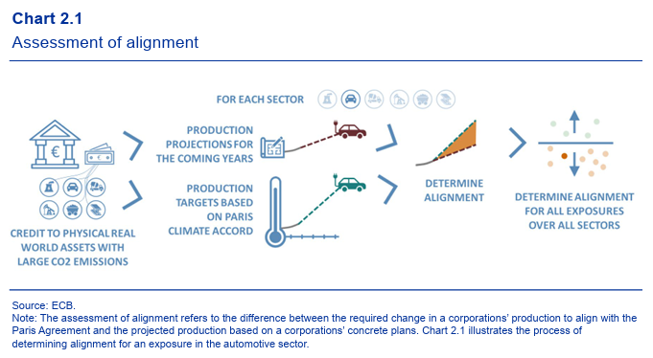
El BCE aplicó evaluaciones de armonización a nivel de contraparte, lo que proporcionó información clave sobre la capacidad de las entidades de crédito para evaluar el riesgo de transición en su gestión del riesgo de crédito. En este contexto, los supervisores llevaron a cabo entrevistas de casos con los bancos para evaluar si sus políticas y procedimientos se aplican efectivamente en la práctica. Los supervisores utilizaron evaluaciones de alineación a nivel corporativo para informar a varios bancos y evaluar focos de riesgos elevados. Esto condujo a la identificación de nuevos riesgos de transición para los bancos, y permitió a los supervisores adquirir experiencia en la evaluación del riesgo de transición en las carteras de crédito. Junto con las evaluaciones individuales a nivel de contraparte realizadas en la revisión temática de 2022, la evaluación de la alineación puede proporcionar información sobre los riesgos de transición tanto de las entidades de crédito individuales como del sector bancario en su conjunto. El presente informe establece una metodología para evaluar la alineación y la aplica al sector bancario de la zona del euro. Demuestra cómo la evaluación de la alineación puede ser utilizada tanto por las instituciones financieras como por los supervisores para obtener información sobre el riesgo de transición en una cartera de crédito y cómo estos riesgos pueden analizarse más a fondo. En el capítulo inicial, el informe proporciona información sobre la evaluación de la alineación y establece la metodología. En el capítulo 4, la metodología se aplica a las entidades de crédito de la zona del euro supervisadas por el BCE y que tienen exposiciones en los seis sectores clave en transición. Los resultados se analizan de varias maneras. En el último capítulo se examina más de cerca la forma en que las instituciones financieras pueden utilizar, y en algunos casos ya están utilizando, la evaluación de la alineación para reducir sus riesgos de transición.
